16. MATP IGRE GORENJSKE REGIJE 2019

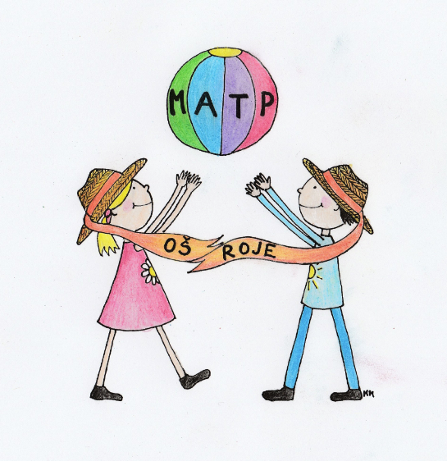

RAZPIS

OŠ Roje 2019

PRIREDITELJ: Specialna olimpiada Slovenije

ORGANIZATOR: OŠ Roje

KRAJ TEKMOVANJA: Domžale

DATUM: 18. april 2019

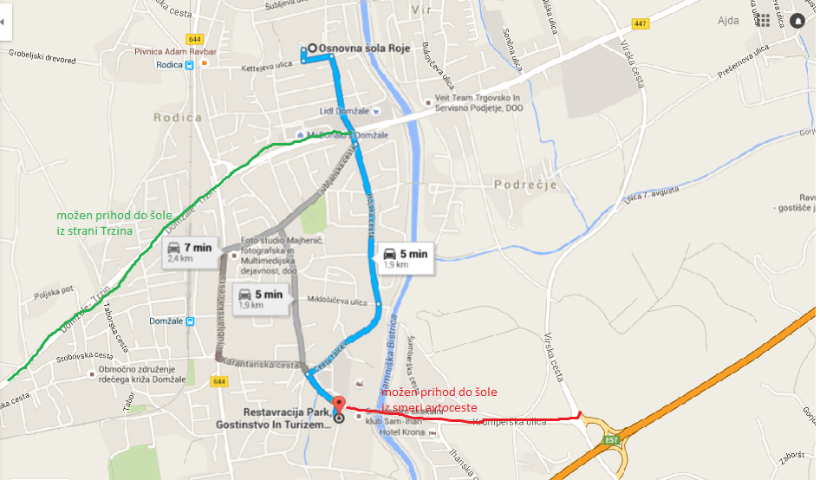

PROGRAM PRIREDITVE
8.30 – 9.00 Prihod ekip, malica
9.00 – 9.15 Sestanek vodij ekip
9.15 – 9.30 Otvoritev iger s programom
9.30 – 11.30 Tekmovanje
11.30 – 12.00 Podelitev medalj in priznanj ter zaključek
12.15 – 13.15 Kosilo (Restavracija Park Domžale)
13.15 – 14.15 Ples in zabava

PRIJAVE IN INFORMACIJE
Višina kotizacije za vsakega tekmovalca oz. spremljevalca znaša 7,5 € in jo plačate po prejetju računa.

Tekmovalec tekmuje na lastno odgovornost oz. na odgovornost prijavitelja. Prijavitelj mora zagotoviti zadostno število spremljevalcev.

Tekmovalci bodo prejeli medalje in priznanje.

Prijave pošljite najkasneje do petka, 29. 3. 2019 na naslov:

OŠ Roje
Kettejeva 15
1230 Domžale

Prijave lahko pošljete tudi po elektronski pošti na naslov:

os.roje@guest.arnes.si

V primeru, da se tekmovalec ne bo mogel udeležiti tekmovanja, nam to sporočite najkasneje do 15. 4. 2019, ker vam sicer zaračunamo celotno kotizacijo. Tekmovalci, ki se tekmovanja ne udeležijo, plačajo 100% kotizacijo.

Zaradi lažje prostorske organizacije je priporočeno število prijavljenih tekmovalcev 4. Če boste želeli prijaviti več tekmovalcev, lahko prijavite največ 5 tekmovalcev.

Informacije: Polona Pirš (polona.pirs@gmail.com)

OCENJEVANJE PO NIVOJIH
1. nivo: z asistentovo pomočjo opravi nalogo
2. nivo: z verbalnim usmerjanjem, malce pomoči opravi nalogo
3. nivo: samostojno opravi nalogo

PRIMERNO ZA:
- M: mlajši (tisti, ki v tekočem letu dopolnijo 15 let in mlajši)
- S: starejši (tisti, ki v tekočem letu dopolnijo 16 let in starejši)

Vodja tekmovanja: V. d. ravnatelja:
Polona Pirš Andreja Škrlj
TEKMOVALNE POSTAJE
- PLAZENJE/LAZENJE PO BLAZINAH IN HOJA PO PODLAGAH / VOŽNJA ČEZ OVIRE
PODROČJE: | Mobilnost
AKTIVNOST: | Plazenje/lazenje po blazinah in hoja po podlagah / vožnja čez ovire
PRIPOMOČKI: | Blazine, prevesna klančina, različne podlage, cof, 2 obroča
OPIS POSTAJE: | - Tekmovalec pobere cof (vzame cof iz obroča) in ga drži v rokah. Nato stopa po različnih podlagah in se plazi/lazi po blazinah. Na cilju cof položi v obroč.  - Tekmovalec pobere cof (vzame cof iz obroča) in ga obesi na voziček. Nato se zapelje okoli podlag in čez prevesno klančino. Na cilju cof položi v obroč.
OCENJEVANJE: | čas v sekundah

- KOTALJENJE ŽOGE IN PODIRANJE KEGLJEV
PODROČJE: | Ročnost
AKTIVNOST: | Kotaljenje žoge in podiranje kegljev
PRIPOMOČKI: | Set kegljev, žoga, žleb, telovadna klop, barvni trak (črta)
OPIS POSTAJE: | - Tekmovalec kotali žogo po klopi. Ko pride do konca gredi, stopi za črto. Z žogo oz. kroglo skuša podreti čim več kegljev. Meče lahko 3-krat.  - Tekmovalec kotali žogo po gredi. Ko pride do konca gredi, se zapelje za črto. Z žogo oz. kroglo skuša podreti čim več kegljev. Meče lahko 3-krat. Tekmovalec si lahko pri metih pomaga z žlebom.
OCENJEVANJE: | skupno število podrtih kegljev v 3 poizkusih

- BRCANJE ŽOGE V GOL
PODROČJE: | Brcanje
AKTIVNOST: | Brcanje žoge v gol
PRIPOMOČKI: | 4 goli, 4 žoge, barvni trak, velika žoga
OPIS POSTAJE: | - Goli so postavljeni v obliki križa. V sredini so 4 žoge, ki jih mora tekmovalec brcniti v gol. Tekmovalec začne pri prvi žogi, jo brcne v gol, se vrne po drugo žogo in tako nadaljuje do zadnje (četrte) žoge.  - Goli so postavljeni v obliki križa. V sredini je žoga, ki jo vodi z roko proti golu. Nato se vrne na izhodiščno točko (skupaj z žogo) in zopet kotali žogo proti drugemu golu. Tako nadaljuje do zadnjega (četrtega) gola.
OCENJEVANJE: | čas v sekundah

- SLALOM Z VOZIČKOM / VOŽNJA S PLAZILNIM VOZIČKOM / HOJA MED KOLIČKI Z UPOŠTEVANJEM PROMETNIH ZNAKOV, SKOZI TUNEL IN TRAKOVE
PODROČJE: | Upravljanje z vozički / mobilnost
AKTIVNOST: | Slalom z vozičkom / vožnja s plazilnim vozičkom / hoja med količki z upoštevanjem prometnih znakov, skozi tunel in trakove
PRIPOMOČKI: | Prometni znaki (oznake), stožci (vratca), trakovi, tunel (iz vrteksa), boben, plazilni voziček
OPIS POSTAJE: | Tekmovalec mora prevoziti na vozičku ali prehoditi ali prevoziti na plazilnem vozičku določeno razdaljo (približno 20 m dolgo progo). Na poti do cilja mora pravilno zvoziti med vratci oz. trakovi oz. stožci in upoštevati prometne oznake. Na cilju udari na boben.
OCENJEVANJE: | čas v sekundah

- UDARJANJE PREDMETOV
PODROČJE: | Udarjanje
AKTIVNOST: | Udarjanje predmetov (cofov, balonov ...)
PRIPOMOČKI: | Baloni, cofi, palica, lopar, vrvica
OPIS POSTAJE: | Tekmovalec s pripomočkom (palico ali loparjem ...) ali z roko udarja cofe, balone ..., ki visijo na vrvici.
OCENJEVANJE: | čas v sekundah

- MET VREČKE V CILJ
PODROČJE: | Ročnost
AKTIVNOST: | Met vrečke v cilj
PRIPOMOČKI: | 4 vrečke, napolnjene s koruzo (zelena, rdeča, rumena, modra), 4 posode (zelena, rdeča, rumena, modra).
OPIS POSTAJE: | Tekmovalec stoji pred štartno črto in dobi vrečko točno določene  barve (rdeča, rumena, modra, zelena), s katero poskuša zadeti posodo enake barve.
OCENJEVANJE: | število zadetih košev/posod

- UDARJANJE S HOKEJSKO PALICO
PODROČJE: | Udarjanje
AKTIVNOST: | Udarjanje s hokejsko palico
PRIPOMOČKI: | Hokejska palica, gol, pak, barvni trak, grede
OPIS POSTAJE: | Tekmovalec s palico vodi pak proti golu. Pot do cilja je označena z gredami in barvnim trakom.
OCENJEVANJE: | čas v sekundah

- VLEČENJE PREDMETOV
PODROČJE: | Ročnost
AKTIVNOST: | Vlečenje predmetov
PRIPOMOČKI: | Predmeti (cofi, žoga …), podlaga (blazina), vrv, stojalo
OPIS POSTAJE: | Na podlago s predmeti, je privezana vrv. Tekmovalec na znak s tal pobere/vzame vrv in gre do cilja. Za seboj vleče podlago. Na cilju predmete obesi na stojalo.
OCENJEVANJE: | čas v sekundah

PRIJAVA EKIPE NA 16. MATP IGRE GORENJSKE REGIJE
Ustanova:
Naslov:
Telefon: |  | Davčna številka:
Davčni zavezanec: | DA NE
Število tekmovalcev:
Kontaktna oseba: |  | Telefon:

PRIJAVLJAMO:
 | Tekmovalci (koda, ime in priimek) | Št. majice: S M L XL
1.
2.
3.
4.
5.
Spremljevalci (koda, ime in priimek)
1.
2.
3.
4.
5.
Prijava šteje kot naročilo za izstavljen račun, ki vam ga pošljemo po tekmovanju.

Datum: Žig: Podpis odgovorne osebe:

PRIJAVNICA ZA TEKMOVALCA NA 16. MATP IGRE GORENJSKE REGIJE
Ime in priimek:
Datum rojstva: |  | Spol: | M Ž
Članska številka SOS:
Invalidski voziček: | DA NE
Zdravstvene posebnosti:
Posebnosti v prehrani (dieta, pasirana hrana ...):

NIVOJI (samostojnost tekmovalca)
1. nivo: z asistentovo pomočjo opravi nalogo (s fizičnimi, verbalnimi in/ali drugimi spodbudami)
2. nivo: z verbalnim usmerjanjem, malce pomoči opravi nalogo
3. nivo: samostojno opravi nalogo

POSTAJA | DISCIPLINA | 1. nivo | 2. nivo | 3. nivo
1. | PLAZENJE/LAZENJE PO BLAZINAH IN HOJA PO PODLAGAH / VOŽNJA ČEZ OVIRE
2. | KOTALJENJE ŽOGE IN PODIRANJE KEGLJEV
3. | BRCANJE ŽOGE V GOL
4. | SLALOM Z VOZIČKOM / VOŽNJA S PLAZILNIM VOZIČKOM / HOJA MED KOLIČKI Z UPOŠTEVANJEM PROMETNIH ZNAKOV, SKOZI TUNEL IN TRAKOVE
5. | UDARJANJE PREDMETOV
6. | MET VREČKE V CILJ
7. | UDARJANJE S HOKEJSKO PALICO
8. | VLEČENJE PREDMETOV

